**VLAN**

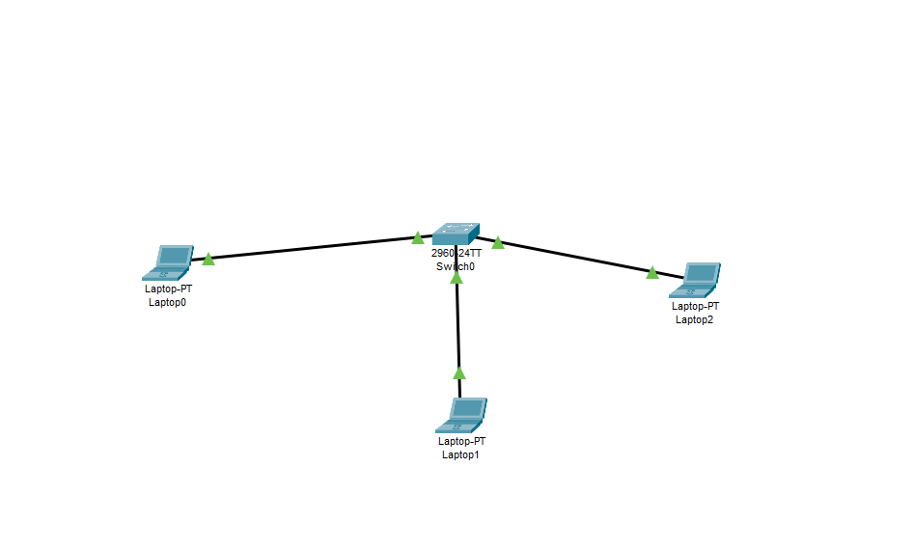

A conexão de VLAN com a porta do switch permite segmentar o tráfego da rede em diferentes redes virtuais. Isso permite a criação de diferentes ambientes de rede para diferentes fins, como separar o tráfego de dados e voz, separar departamentos de uma empresa, ou isolar a rede de convidados de uma rede corporativa. A atribuição de uma porta a uma VLAN específica determina qual rede virtual o tráfego daquela porta faz parte, permitindo o controle do fluxo de dados e a configuração de políticas de segurança.

Para criar uma topologia em estrela com 1 switch Cisco e 3 *VLANs*, cada uma com 3 estações de trabalho, siga os seguintes passos:

* Conecte o switch Cisco às três estações de trabalho usando cabos Ethernet.
* Com isso, crie as *VLANs* usando o seguinte comando dentro do *Switch(config)* na *cli* dele:
* *vlan <id>* (número único da *vlan* que deseja criar)
* Para criar um nome próprio dela, dentro do *Switch(config-vlan)*, escreva *name <nome vlan>*
* Para adicionar a *vlan* em uma porta em específico, você tem duas possibilidades:
  + Dentro do *Switch(config),* faça o comando *untagged* *<intervalo_portas>* para que o intervalo determinado se atribua a determinada *vlan*
  + Você também pode fazer, dentro do *Switch(config),* o comando *interface <nome_interface>* e logo após *<switchport access vlan <id_vlan>* para adicionar somente uma porta em específico para o id de *vlan* digitado
* Para confirmar se tudo está como se deve, você pode fazer esses determinados comandos no Switch#:
  + *show vlan brief* (para todas) ou *show vlan id <vlan_id>* (para uma específica) da *vlan*. Se tudo estiver certo, é para o *vlan* está mostrando as portas conectadas no *ports*, junto com seu status *active*
  + *show interfaces switchport* (para todas) ou *show interfaces <interface> switchport* (para uma específica) das portas. Se tudo estiver certo, é para no atributo *access mode vlan* estar com o id e o nome da VLAN que está conectada na porta. No caso de uma *vlan padrão*, o valor será no *Truking Native Mode*.
  + *show running config*: Dentro das portas, se a *vlan* não for a padrão, aparecerá *switchport access <id_vlan>* na região que descreve os atributos das portas

**Imagens de demonstração**

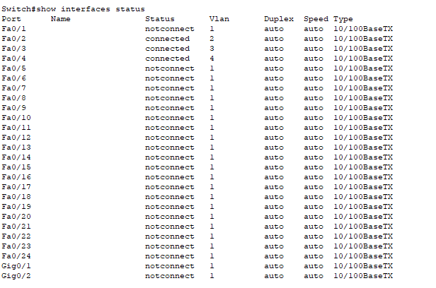

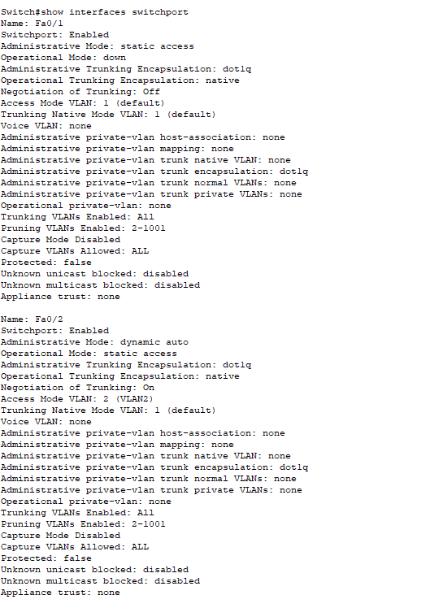

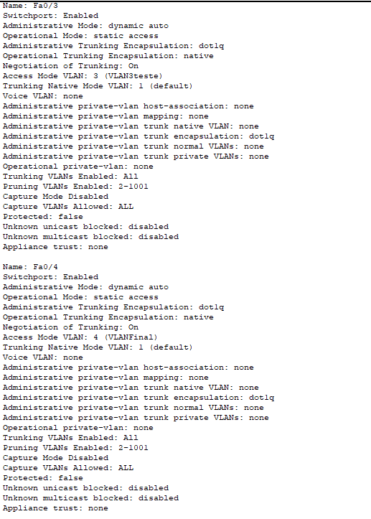

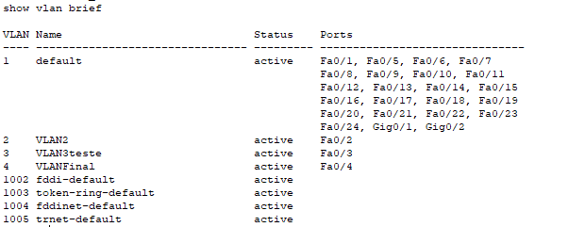

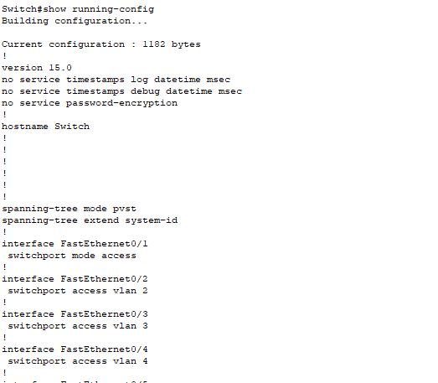

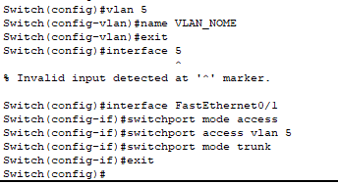

**Comandos utilizados na atividade**

vlan <id>

name <vlan-name>

untagged <port range>

show vlan

interface <nome_interface>

switchport mode access

switchport access vlan <id>

switchport mode trunk

switchport trunk allowed vlan <vlan-list>

switchport trunk encapsulation <encapsulation-mode>

show vlan brief

show vlan id

show interfaces switchport

show interfaces <interface> switchport

show interface vlan <id_VLAN>

show interfaces status